**学案34　默写常见的名句名篇**

　　学案目标　1.领悟高考名句名篇的考查重点和规律。2.掌握必背的名句名篇中关键字词的书写技巧，力避书写失误。

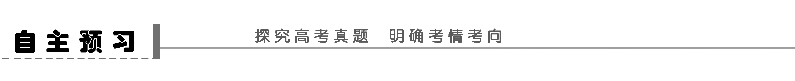

考点要求



默写常见的名句名篇

考点样题



1．(2010·山东卷，15)补写出下列名篇名句中的空缺部分。(任选3个小题)

(1)风急天高猿啸哀，________________。(杜甫《登高》)

外无期功强近之亲，内无应门五尺之僮，____________，____________。(李密《陈情表》)

(2)____________________，西北望，射天狼。(苏轼《江城子·密州出猎》)

是故无贵无贱，无长无少，____________，____________。(韩愈《师说》)

(3)仰之弥高，________________；瞻之在前，忽焉在后。(《论语·子罕》)

________________，寻常巷陌，人道寄奴曾住。(辛弃疾《永遇乐·京口北固亭怀古》)

(4)桃之夭夭，____________。之子于归，宜其室家。(《诗经·桃夭》)

同是天涯沦落人，____________！(白居易《琵琶行》)

2．(2009·山东卷，15)补写出下列名篇名句中的空缺部分。(任选3个小题)

(1)子曰：“____________，夕死可矣。”(《论语·里仁》)

________________，只是当时已惘然。(李商隐《锦瑟》)

(2)纵一苇之所如，________________。(苏轼《赤壁赋》)

三杯两盏淡酒，________________！(李清照《声声慢》)

(3)蒹葭苍苍，白露为霜。所谓伊人，______________。(《诗经·蒹葭》)

杨意不逢，抚凌云而自惜；钟期既遇，______________？(王勃《滕王阁序》)

(4)故不积跬步，________________。(《荀子·劝学》)

文章千古事，________________。(杜甫《偶题》)

3．(2008·山东卷，15)补写出下列名篇名句中的空缺部分。(任选3个小题)

(1)敏而好学，____________，是以谓之文也。(《论语·公冶长》)

古来圣贤皆寂寞，________________。(李白《将进酒》)

(2)江畔何人初见月？________________？(张若虚《春江花月夜》)

________________，有暗香盈袖。(李清照《醉花阴》)

(3)知我者，谓我心忧；____________，____________。(《诗经·黍离》)

齐人未尝赂秦，终继五国迁灭，何哉？____________。(苏洵《六国论》)

(4)君子生非异也，________________。(《荀子·劝学》)

弦弦掩抑声声思，______________。(白居易《琵琶行》)

4．(2007·山东卷，15)补写出下列名句名篇中的空缺部分。(任选3小题)

(1)子曰：“见贤思齐焉，____________。(《论语·里仁》)

______________，幽咽泉流冰下难。(白居易《琵琶行》)

(2)仰观宇宙之大，____________，所以游目骋怀，足以极视听之娱，信可乐也。(王羲之《兰亭集序》)

________________，蓝田日暖玉生烟。(李商隐《锦瑟》)

(3)渔舟唱晚，____________。雁阵惊寒，声断衡阳之浦。(王勃《滕王阁序》)

________________，百年多病独登台。(杜甫《登高》)

(4)一水护田将绿绕，________________。(王安石《书湖阴先生壁》)

四十三年，望中犹记，__________________。(辛弃疾《永遇乐·京口北固亭怀古》)

命题探讨



高考对这一考点的具体要求是：默写常见的名句名篇。

“常见的”是指所要考查的内容范围并不是漫无边际的，而是我们背诵过或熟悉的。“名句名篇”主要指中国古代优秀诗文作品及其重要语句。本考点的考查采用默写的方式，要求考生默写出名篇中的部分内容，因此，备考复习时不仅要记住名篇中的内容，更要能准确无误地写出来。

山东卷在考查名句名篇默写这一考点方面有以下几个特点：

①稳定：题型采用文句识记型，四题中任选三题，分值为6分。

②浅易：所考名句都是平时反复学习和默写过的，而且“四选三”，大大降低了难度。

③兼顾：名句与名篇兼顾，课内与课外兼顾，诗与文兼顾。

④侧重：就学段而言，向高中篇目倾斜；就朝代而言，向先秦和唐宋倾斜；就课外而言，向《论语》倾斜；就地域而言，向山东籍名家倾斜，孔子、李清照、辛弃疾几乎是每年必考其一二，但孟子一直未考，值得关注。

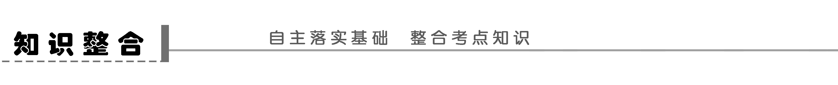

题型一

(2010·全国卷Ⅰ，13)补写出下列名篇名句中的空缺部分。(两题任选一题作答)

(1)路漫漫其修远兮，________________。(屈原《离骚》)

亲贤臣，远小人，__________________；亲小人，远贤臣，________________。(诸葛亮《出师表》)

但见悲鸟号古木，______________。______________，愁空山。(李白《蜀道难》)

(2)自我徂尔，三岁食贫。淇水汤汤，__________。女也不爽，__________。士也罔极，__________。(《诗经·氓》)

子曰：“温故而知新，__________。”(《论语·为政》)

______________，秋水共长天一色。(王勃《滕王阁序》)

　这是高考用的最基本题型，可称为文句识记型，不要求理解运用，只要求写出上句或下句。正确解答本题，关键是熟背常考篇目，同时，注意不要写错别字。



题型二

(2010·四川卷，13)按要求写出名篇名句中的空缺部分。(两题任选一题)

(1)明明如月，____________？忧从中来，不可断绝。(曹操《短歌行》)

毛泽东《沁园春·长沙》“________________，______________”用夸张手法写出了劈波斩浪的气魄。

李白的《梦游天姥吟留别》用“______________，______________”作过渡，由现实进入梦境。

(2)外无期功强近之亲，内无应门五尺之僮，________，形影相吊。(李密《陈情表》)

苏轼《赤壁赋》“______________，______________”用比拟手法借箫声写愁情。

陆游《书愤》“____________________，____________________”抒发了岁月蹉跎、壮志未酬的感慨。

　这种题型称为内容理解型，要求考生不仅会背诵原文，而且要理解原文的内容。要答好这类题，在复习中就要注意对诗文的理解，特别是有关诗文主旨或含义深刻的千古名句，应注意理解其基本含义。

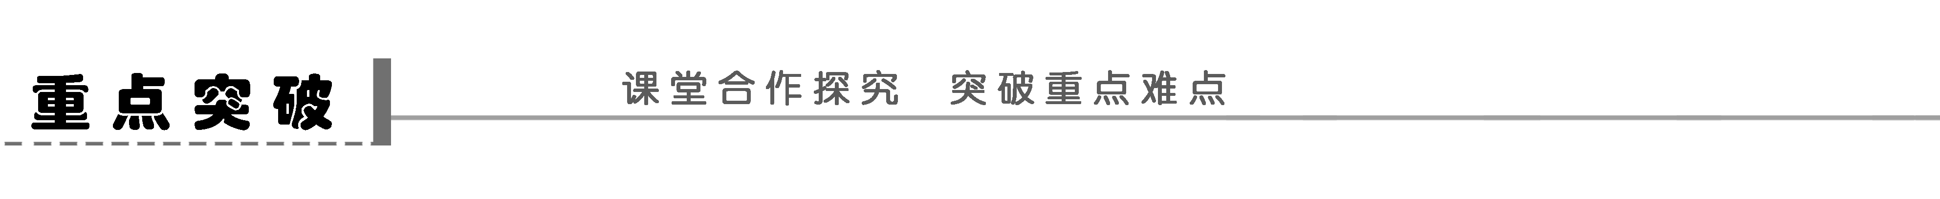

如何掌握名句名篇中关键字的书写

默写名句名篇最大的问题不是背不出，而是写错别字。为此，在背诵过程中必须加强关键字的书写，因为这些关键字往往是命题者有意考查的。

(一)关键字的确认

示例：君子曰：学不可以已。

青，取之于蓝，而青于蓝；冰，水为之，而寒于水。木直中绳，以为轮，其曲中规。虽槁，不复挺者，使之然也。故木受绳则直，金就则，君子博学而日省乎，则明而行无过。

吾尝终日而思矣，不如须臾之所学也；吾尝跂而望矣，不如登高之博见。登高而招，臂非加长也，而见者远；顺风而呼，声非加疾也，而闻者彰。假舆马者，非利足也，而千里；假舟楫者，非能水也，而绝江河。君子非异也，善假于物也。

积土成山，风雨兴焉；积水成渊，蛟龙生焉；积善成德，而神明自得，圣心备焉。故不积跬步，无以千里；不积小流，无以成江海。一跃，不能十步；马十驾，功在不舍。锲而舍之，朽木不折；而不舍，金石可。蚓无爪牙之利，筋骨之强，上食埃土，下饮黄泉，用心一也。蟹六跪而二，非蛇之穴无可寄托者，用心也。

为什么加框的字是关键字呢？因为它们反映了命题及默写的特点和规律。

①易写同音别字。如两个“致”“至”字。②易写通假错字。有时通假本字与通假字易混淆。如“车柔(煣)”“有(又)”“暴(曝)”“知(智)”“生(性)”等。③易写错冷僻难写字。如“驽”“螯”等。④易丢掉语助词或混淆语助词。如“矣”“也”，易丢易混。⑤需要强化成语记忆的。成语是中华语言瑰宝，凡是必背中含有成语的句子都很重要。如本文中的“而不舍，金石可”。

(二)关键字的记忆与书写

要避免上述情形的发生，必须强化如下四个环节：

1．领悟含义。对每一条名言名句，都要领悟其大致含义，特别是其中的关键字词，老师尤应适当点拨。如：“为人性僻耽(dān，入迷)佳句，语不惊人死不休。”

2．圈点强记。对名言名句中的易混字、易错字，要用红笔圈点出来，以激起有意注意，重点把握。如：“不积跬步，无以至千里”中的“跬”，“一张一弛，文武之道”中的“弛”。

3．边诵边写。学生在记忆时，可边背诵，边用笔在草稿纸上写出上、下句或句子中的关键字；老师在检查时，不仅要抽查背诵，而且还要抽查板演或默写，以防止“口是手非”。

4.规范书写。学生在书写时，要做到“三清”“三不”：“三清”就是卷面清洁，字迹清楚，笔画清晰；“三不”就是不写潦草字，不写繁体字和不规范的简化字，不添减笔画。

演练体悟

(一)

用心写好下面横线上的汉字

1．君子博学而日参省乎己，则______明而行无过矣。

2．君子______非异也，善假于物也。

3．故不积______步，无以______千里；不积小流，无以成江海。

4．蟹六跪而二______，非蛇______之穴无可寄托者，用心______也。

5．鹏之______于南冥也，水击三千里，______扶摇而上者九万里，去以六月息者也。

6．覆杯水于______堂之上，则______为之舟。

7．背若______山，翼若垂天之云。

8．且举世誉之______不加劝，举世非之______不加沮，定乎内外之分，______乎荣辱之境，斯已矣。

9．若夫乘天地之正，而______六气之______，以游无穷者，彼且恶乎待哉？

10．师者，所以传道______业解惑也。

11．吾师道也，夫庸______其年之先后生于吾乎？

12．巫医乐师百工之人，君子不______，今其智乃反不能及，其可怪也欤！

13．妃嫔______嫱，王子皇孙，辞楼下殿，______来于秦。

14．______掠其人，倚叠如山。一旦不能有，输来其间。鼎______玉石，金块珠______，弃______逦迤。

15．奈何取之尽________，用之如泥沙！

(二)

用心写好下面横线上的汉字

1．秦人不____自哀，而后人哀之；后人哀之____不____之，亦使后人而复哀后人也。

2．举酒____客，____明月之诗，歌________之章。

3．白露横江，水光接天。纵一苇之所如，____万____之茫然。

4．舞幽____之潜蛟，泣孤舟之____妇。

5．剑阁峥嵘而崔____，一夫当关，万夫莫开。

6．舳____千里，旌旗____空，____酒临江，横____赋诗。

7．____飞仙以____游，抱明月而长终。知不可乎____得，托遗响于悲风。

8．三岁为妇，靡室劳矣。夙兴夜____，____有朝矣。

9．总角之____，言笑________。信____旦旦，不思其反。

10．日月____其不淹兮，春与秋其代序。____草木之零落兮，恐美人之迟____。

11．不抚壮而弃____兮，何不改乎此度？乘________以驰骋兮，来吾____夫先路！

12．____余若将不及兮，恐年岁之不吾____。

13．西当太白有鸟道，可以横绝峨________。地崩山____壮士死，然后天梯石____相____连。

14．黄鹤之飞尚不得过，猿____欲____愁攀援。青泥何盘盘，百步九折____岩峦。

15．扪参历井________息，以手________坐长叹。问君西游何时还？畏途____岩不可攀。

16．连峰去天不盈尺，枯松倒挂倚绝壁。飞湍瀑流争________，____崖转石万____雷。

(三)

用心写好下面横线上的汉字

1．风急天高猿____哀，渚____沙白鸟飞回。无边落木________下，不____长江滚滚来。

2．万里悲秋________客，百年多病独登台。艰难苦恨________鬓，潦倒新停浊酒杯。

3．大弦嘈嘈如急雨，小弦切切如________。嘈嘈切切错杂弹，大珠小珠落玉盘。

4．曲终收____当心____，四弦一声如裂帛。东船西____悄无言，____见江心秋月白。

5．其间旦暮闻何物？杜鹃啼血猿____鸣。春江花____秋月夜，往往取酒还独____。

6．____海月明珠有泪，蓝田____暖____生烟。此情可待成追忆？只是当时已____然。

7．雕____玉______应犹在，只是朱颜改。问君能有几多愁？恰____一江春水向东流。

8．遥想公____当年，小乔____嫁了，雄姿英发。羽扇____巾，谈笑间，________灰飞烟灭。

9．故国神游，多情应笑我，早生____发。人生如梦，一____还____江月。

10．元嘉草草，封狼居胥，____得________北顾。

11．四十三年，望中犹记，____火扬____路。

12．可堪回首，________祠下，一片神鸦社鼓。

13．学而不思则____，思而不学则____。

14．默而____之，学而不厌，____人不倦。

15．空乏其身，行拂乱其所为，所以动心忍性，____益其所不能。

听课记录：

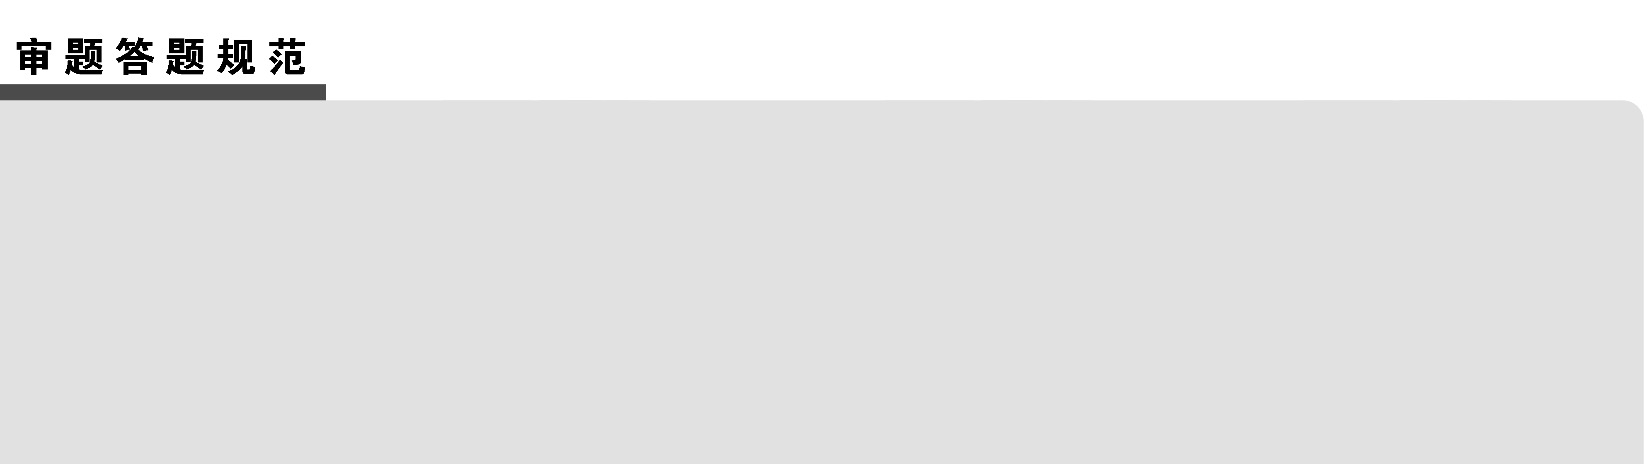

1．审题

默写的审题似乎很简单，但有两类需注意：

(1)看清要求。假如命题是三选二，答题时就应从最有把握的题做起，依次做两题就够了。如果三题都做(最好不这样)，要确保前两题完全正确，因为高考阅卷评分有时规定只看你做的前两题，有错误即扣分，即使你第三题做对了也不给分。(2)看清出处。有时出处不同，默写的内容有异。如“三人行，必有我师焉”出自《论语》，到了韩愈在《师说》中引用时变成了“三人行，则必有我师”。

2．答题

(1)回忆再现。答题时要沉着认真，善于借助出处和引导句去回忆，万一一时记不起来，可先放一放，不要急躁，可能做完其他题后又会突然回忆起来。

(2)回读检查。答完题目，一定要回读检查，要包括引导句作“全程回放”，这样，语序不当和书写错漏的问题一般都可以发现并纠正。

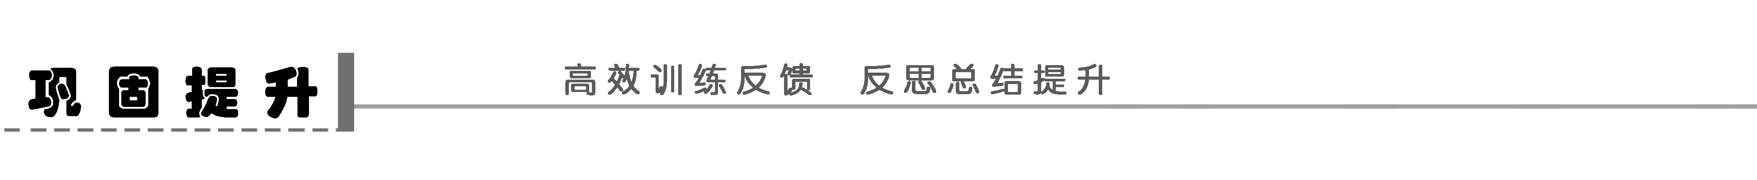

1．补写出下列名句名篇中的空缺部分。

(1)子曰：“________________，思而不学则殆。”(《论语·为政》)

__________，帘卷西风，人比黄花瘦。(李清照《醉花阴》)

(2)参差荇菜，左右采之。窈窕淑女，______________。(《诗经·关雎》)

______________，此时无声胜有声。(白居易《琵琶行》)

(3)亦余心之所善兮，______________。(屈原《离骚》)

寄蜉蝣于天地，________________。(苏轼《赤壁赋》)

(4)故木受绳则直，________________。(荀子《劝学》)

清水出芙蓉，__________。(李白《忆旧游》)

2．补写出下列名句名篇中的空缺部分。

(1)______________，知来者之可追。(陶渊明《归去来兮辞》)

(2)纵一苇之所如，________________。(苏轼《赤壁赋》)

(3)______________，枯松倒挂倚绝壁。(李白《蜀道难》)

是故燕虽小国而后亡，____________。(苏洵《六国论》)

(4)______________，秋水共长天一色。(王勃《滕王阁序》)

3．补写出下列名句名篇中的空缺部分。

(1)时不可兮骤得，________________。(屈原《湘夫人》)

悦亲戚之情话，____________。(陶渊明《归去来兮辞》)

(2)五更鼓角声悲壮，______________。(杜甫《阁夜》)

谨庠序之教，申之以孝悌之义，____________________。(孟子《寡人之于国也》)

(3)______________，蓝田日暖玉生烟。(李商隐《锦瑟》)

________________，足以极视听之娱，信可乐也。(王羲之《兰亭集序》)

(4)莫道不销魂，帘卷西风，________________。(李清照《醉花阴》)

浩浩乎如冯虚御风，而不知其所止；________________，羽化而登仙。(苏轼《赤壁赋》)

4．补写出下列名句名篇中的空缺部分。

(1)知我者____________；不知我者谓我何求。(《诗经·黍离》)

______________，一夫当关，万夫莫开。(李白《蜀道难》)

(2)玉不琢，不成器；______，不知道。(《礼记》)

长桥卧波，未云何龙？复道行空，______________？(杜牧《阿房宫赋》)

(3)生我所欲也，______________，故不为苟得也。(《孟子·告子上》)

何处望神州？满眼风光北固楼。______________？悠悠，不尽长江滚滚流。(辛弃疾《南乡子·登京口北固亭有怀》)

(4)子在川上曰：“________________，不舍昼夜。”(《论语·子罕篇》)

古之圣人，其出人也远矣，______________。(韩愈《师说》)

5．补写出下列名句名篇中的空缺部分。

(1)哀吾生之须臾，________________。(苏轼《赤壁赋》)

(2)______________，更那堪，冷落清秋节！今宵酒醒何处？________________。(柳永《雨霖铃》)

(3)合抱之木，生于毫末；九层之台，起于累土；______________，______________。(《老子》)

(4)扪参历井仰胁息，______________。问君西游何时还？______________。(李白《蜀道难》)

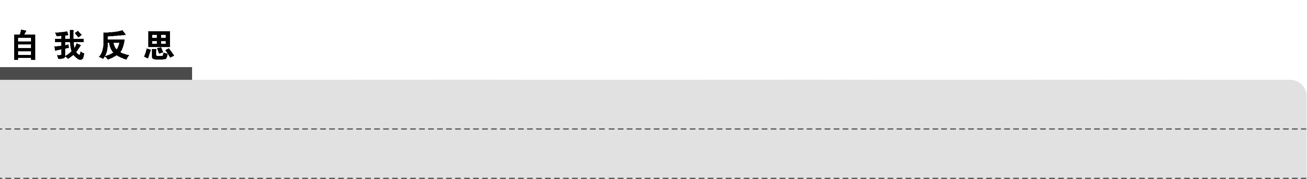

# 学案34　默写常见的名句名篇

自主预习

1．(1)渚清沙白鸟飞回　茕茕孑(独)立　形影相吊　(2)会挽雕弓如满月　道之所存　师之所存也　(3)钻之弥坚　斜阳草树　(4)灼灼其华　相逢何必曾相识

解析　名句名篇的默写，注意容易写错的字：“茕”“孑”“雕”“灼”；不要多字和漏字。

2．(1)朝闻道　此情可待成追忆　(2)凌万顷之茫然　怎敌他晚来风急　(3)在水一方　奏流水以何惭　(4)无以至千里　得失寸心知

解析　名句名篇的默写，不要出现错别字。

3．(1)不耻下问　惟有饮者留其名　(2)江月何年初照人　东篱把酒黄昏后　(3)不知我者

谓我何求　与嬴而不助五国也　(4)善假于物也　似诉平生不得志

解析　本题所选名句大多出自课内，难度不大。答题时一定要书写准确、工整、认真。

4．(1)见不贤而内自省也　间关莺语花底滑　(2)俯察品类之盛　沧海月明珠有泪　(3)响穷彭蠡之滨　万里悲秋常作客　(4)两山排闼送青来　烽火扬州路

解析　注意“莺”“俯”“盛”“沧”“蠡”“常”“闼”“烽”等字的写法。

知识整合

题型一

(1)吾将上下而求索　此先汉所以兴隆也　此后汉所以倾颓也　雄飞雌从绕林间　又闻子规啼夜月

(2)渐车帷裳　士贰其行　二三其德　可以为师矣　落霞与孤鹜齐飞

题型二

(1)何时可掇　到中流击水　浪遏飞舟　我欲因之梦吴越　一夜飞度镜湖月

(2)茕茕孑立　如怨如慕　如泣如诉　塞上长城空自许　镜中衰鬓已先斑

重点突破

演练体悟

(一)1.知　2.生　3.跬　至　4.螯　鳝　躁　5.徙　抟　6.坳　芥　7.泰　8.而　而　辩

9．御　辩　10.受　11.知　12.齿　13.媵　辇　14.剽　铛　砾　掷　15.锱　铢

(二)1.暇　而　鉴　2.属　诵　窈　窕　3.凌

顷　4.壑　嫠　5.嵬　6.舻　蔽　酾　槊　7.挟　遨　骤　8.寐　靡　9.宴　晏　晏　誓　10.忽　惟　暮　11.秽　骐　骥　道　12.汩　与　13.眉　巅　摧　栈　钩　14.猱　度　萦　15.仰　胁　抚　膺　巉　16.喧　豗　砯　壑

(三)1.啸　清　萧　萧　尽　2.常　作　繁　霜　3.私　语　4.拨　画　舫　唯　5.哀

朝　倾　6.沧　日　玉　惘　7.栏　砌　似

8．瑾　初　纶　樯　橹　9.华　尊　酹　10.赢　仓　皇　11.烽　州　12.佛　狸　13.罔　殆　14.识　诲　15.曾

巩固提升

1．(1)学而不思则罔　莫道不销魂　(2)琴瑟友之

别有幽愁暗恨生　(3)虽九死其犹未悔

渺沧海之一粟　(4)金就砺则利　天然去雕饰

2．(1)悟已往之不谏　(2)凌万顷之茫然　(3)连峰去天不盈尺　斯用兵之效也　(4)落霞与孤鹜齐飞

3．(1)聊逍遥兮容与　乐琴书以消忧　(2)三峡星河影动摇　颁白者不负戴于道路矣　(3)沧海月明珠有泪　所以游目骋怀　(4)人比黄花瘦　飘飘乎如遗世独立

4．(1)谓我心忧　剑阁峥嵘而崔嵬　(2)人不学

不霁何虹　(3)所欲有甚于生者　千古兴亡多少事　(4)逝者如斯夫　犹且从师而问焉

5．(1)羡长江之无穷　(2)多情自古伤离别　杨柳岸，晓风残月　(3)千里之行　始于足下　(4)以手抚膺坐长叹　畏途巉岩不可攀